2015
Lois Maas 4MB
S.S. Khoenkhoen
9-10-2015
Obsessie
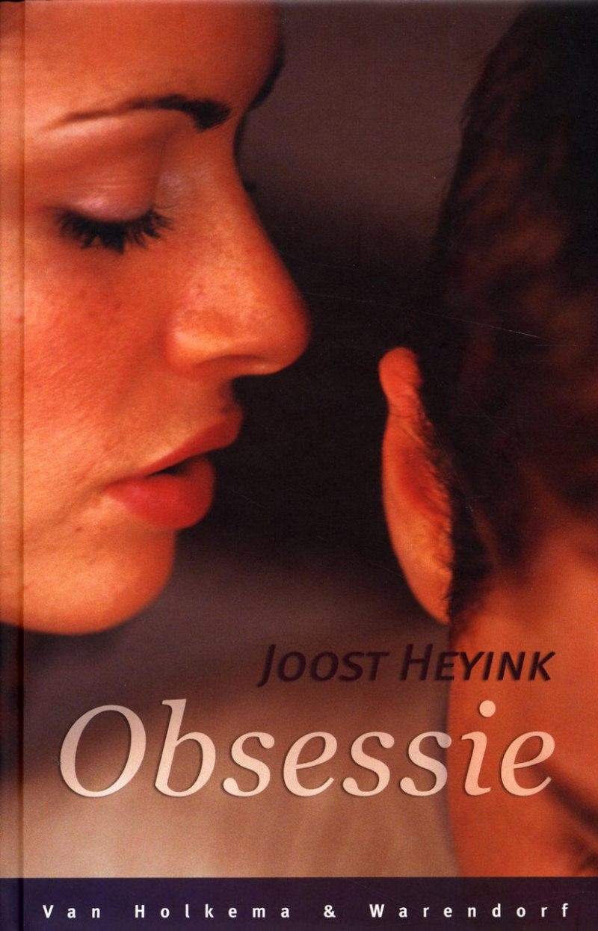
De inhoudsopgave

Hoofdstuk: 1>Zakelijk
§1 Titel en auteur
§2 Uitgeverij, plaats en jaar van uitgave
§3 De druk
§4 Genre

Hoofdstuk: 2>De auteur
§1 Over de auteur

Hoofdstuk: 3>Inhoud van het boek
§1 Titelverklaring
§2 Hoofdpersonen-en bijpersonen
§3 Plaats waar het verhaal zich afspeelt
§4 Tijd waarin het verhaal zich afspeelt
§5 Korte samenvatting
§6 Thema

Hoofdstuk: 4>Mening
§1 Mijn mening

Hoofdstuk: 1>Zakelijk

§1 Titel en auteur
De titel is : Obsessie en de auteur is : Joost Heyink.

§2 Uitgeverij, plaats en jaar van uitgave
De uitgeverij is : Van Holkema & Warendorf. De plaats is Houten en het jaar van uitgave is 2002.

§3 De druk
De druk is : Vierde druk, 2008.

§4 Genre
De genre is : Liefde.

Hoofdstuk: 2>De auteur

§1 Over de auteur
Joost Heyink is geboren in 1946, in Scheveningen. Joost Heyink verhuisde in zijn jeugd heel veel. Hij heeft onder andere in Scheveningen, Leeuwarden, Antwerpen, Rotterdam, Garderen, Apeldoorn, Utrecht en Niersen gewoond. Hij wilde toen geen schrijver worden maar ontdekkingsreiziger. Helaas was hij daarvoor te laat geboren. Hij studeerde van alles in Groningen, waaronder psychologie. Daarin studeerde hij ook af. In 1992 promoveerde hij in de geneeskunde. Hij had heel veel baantjes en reisde de wereld over in zijn oude Eend. Aan de Universiteit van Groningen deed hij dertien jaar wetenschappelijk onderzoek. Toen hij vijftig was begon hij met schrijven. Eerst korte verhalen, en in 2000 verscheen zijn eerste boek voor jongeren. Na een aantal jaren stopte hij met werken, werd huisman en legde hij zich toe op het schrijven. Joost Heyink is getrouwd met Jolanda en ze wonen samen met hun zoon Joep en hun hond in het dorpje Zuidwolde in Groningen. Joost Heyink schrijft ook thrillers voor volwassenen. Zijn boeken voor jongeren gaan over zware onderwerpen zoals sektes, gijzelingen, loverboys en mishandeling. Toch zijn de boeken geen probleemboeken. Dat komt door de manier waarop Joost Heyink zijn verhalen vertelt. Hij vertelt spannende verhalen over jongeren die ongewild in benarde situaties terecht komen, tegenover meedogenloze tegenstanders. Door hun moed, hulp van vrienden en een beetje geluk weten ze af te rekenen met die tegenstanders. Zijn hoofdpersonen worden altijd verliefd en in de boeken zit ook seks. Verder gebruikt Joost Heyink veel dialogen en zitten zijn boeken vol met droge humor. Vaak zijn er bepaalde grapjes die het hele boek door terug blijven komen. Door de spanning, verliefdheid, dialogen en humor lees je zijn boeken zo uit.
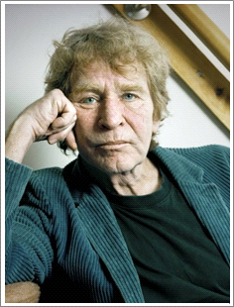
Joost zijn voornamen zijn ; Johan Wilhelm.

Hoofdstuk: 3>Inhoud van het boek

§1 Titelverklaring
Het boek heet zo, omdat ; Obsessie letterlijk betekent dat je onophoudelijk aan iets/iemand moet denken en/of dat je onder dwang wordt gehouden. Kim is geobsedeerd door Paul. Ze probeert hem op alle mogelijke manieren te chanteren en ze stalt hem. Ze kan aan niks anders denken dan Paul. Paul is een obsessie voor Kim. Vandaar de titel "Obsessie".

§2 Hoofdpersonen
Hoofdpersonen en bijpersonen :

Paul; Heeft bruine ogen en vaak grappige teksten op zijn T-shirts. Hij is de zanger van de band. Hij is een rustige jongen. Paul laat zich snel verleiden door meiden, maar weet wel wat hij wilt. Muziek betekent alles voor hem. Paul speelt graag op zijn mondharmonica. Muziek is belangrijker dan school voor hem.
Kim; Is een knap meisje met blauwe ogen en blond haar hiermee probeert ze Paul op het eerste moment te verleiden. Ze is geobsedeerd door Paul. Kim is volkomen gestoord. Ze heeft al een aantal mensen vermoord en moet naar een psychiatrische inrichting. Als iemand haar kwetst vermoord ze je. Ze doet de meest gruwelijke dingen.
Berber; Heeft kort donker haar en een lief gezicht. Later in het verhaal is ze verliefd op Paul en krijgen ze een relatie. Berber is een geduldig en lief meisje. Ze is het zusje van Willem en gaat regelmatig bij de band kijken.
John van Hulst; Is de producer van de band. Hij doet er alles aan om de band beter te maken en dat lukt hem ook.
Willem; Speelt ook in de band en is de broer van Berber. Willem speelt gitaar in de band en word vaak gek van Flip. Willem krijgt een auto ongeluk. Willem is de broer van Berber.
Flip; Is een beetje gestoord. Hij slikt vaak pilletjes die hij zelf "snoepjes" noemt, hierdoor draait hij vaak een beetje door.
Beertje; Speelt ook in de band. Beertje speelt de bas in de band. Hij is een rustige jongen en maakt zich eigenlijk nergens druk om.
§3 Plaats waar het verhaal zich afspeelt
De plaats waar het verhaal zich afspeelt is : Het verhaal speelt zich af in Westwolde. Dit is het dorp waar Paul woont.

§4 Tijd waarin het verhaal zich afspeelt
De tijd waarin het verhaal zich afspeelt is : Het verhaal speelt zich in deze tijd af, want in het verhaal maakt Paul gebruik van zijn telefoon en puzzelt hij aan zijn website. Ook mailt hij met Kim via zijn computer.

§5 Samenvatting

Het verhaal gaat over; Paul hij speelt in de band: 'Nooit van gehoord'. Samen met Beertje, Flip en Willem zit hij in de band. Nadat Paul een optreden heeft gehad komt er een knap meisje naar hem toe "Kim". Ze beginnen te mailen met elkaar en spreken regelmatig af. Kim heeft Paul in haar macht. Uiteindelijk komt Paul erachter dat het niet goed is, Kim spoort niet ze chanteert hem. Paul stuurt Kim een mailtje om met haar af te spreken en Kim komt ook. Als Paul vertelt aan Kim dat hij niks meer van haar wilt wordt Kim woedend. Ondertussen heeft Paul Berber ontmoet een leuk meisje. Kim komt erachter dat Paul met Berber omgaat, dit vind Kim natuurlijk niet leuk. Paul wordt gek van alle dreigmailtjes, dus spreekt hij met Kim af. Kim bijt een stuk van Paul zijn oor af, omdat ze boos is dat hij met Berber afspreekt. Kim probeert Berber zelfs dood te rijden met een scooter. Nadat Paul dit heeft gehoord weet hij zeker dat hij van Kim af moet, dus spreekt hij nog één keer met haar af. Hij spreek af bij een hut vlakbij Kim haar huis. Hij wordt op zijn hoofd geslagen. Paul raakt buiten bewustzijn, als hij wakker word zit hij vastgebonden op een stoel in een klein houten huisje. Kim gaat weg en laat Paul achter. Ineens hoort hij een ritselend geluid, maar dat is Berber! Als Kim Berber ziet wordt ze boos en maakt ze Berber ook vast. Ze kunnen geen kant meer op. Kim gaat de hut uit. Ze ruiken spiritus. Kim gaat de hut in de fik steken! Berber weet net op tijd los te komen en sleurt Paul met stoel uit de hut. Ze zijn ontsnapt. Kim moet naar een psychiatrische inrichting. Paul en Berber zijn een gelukkig stel en ook met de band gaat het goed.

§6 Thema
Het thema van het boek is: verliefdheid, thriller en obsessie.
De boodschap die de schrijfster wilt overbrengen aan de lezer is : Dat je goed moet uitkijken op wie je verliefd word, omdat diegene heel anders kan zijn dan je zelf denkt.
Hoofdstuk: 4>Mening

§1 Mijn mening

Ik heb dit boek gekozen, omdat de titel mij aansprak. Toen ik het boek ging lezen merkte ik al snel dat het een spannend boek was die je heel snel uitleest. Hij gebruikt geen moeilijke woorden en zinsstructuren, waardoor het verhaal eenvoudig te lezen is. Tussen het verhaal door komen er ook stukjes over de band van Paul, terwijl het daarvoor nog over Paul en Kim ging. Hierdoor wil je juist weten hoe het verder zit tussen Paul en Kim, waardoor je verder gaat lezen en je het boek heel snel uit hebt gelezen! Ik vond dit echt een heel leuk boek een echte aanrader als je van spanning houdt! Zelf lees ik nooit boeken. Ik moest een boek lezen, daar zag ik wel een beetje tegenop omdat ik boeken “saai” vindt. Maar dit boek was helemaal niet saai. Ik wil graag meer boeken van Joost Heyink lezen, omdat zijn boeken vaak over jongeren gaan en het spannende verhalen zijn met droge humor.

EINDE
Lois Maas 4MB
S.S. Khoenkhoen 9-10-2015

